Документация
Технологично училище “Електронни системи”
към ТУ – София

Проект по Компютърни архитектури
Тема: Advanced Bootloader
Автори: Виктор Славов №7 11Б клас

1. Използвани технологии
Проекта е базиран изцяло на езика Assembler
2. Използван софтуер
През процеса на разработка е използван текстов редактор Geany.
За компилиране на сорс кода е използван компилатор NASM.
За написване на документацията е ползвано приложението LibreOffice Writer.
Операционна система за разработката – Linux Ubuntu 12.04 32bit
Друго: Terminal
3. Как се използва
Bootloader-a е компилиран до бинарен файл, който може да се запише на флаш памет или флопи дисково устройство и да се буутва от него.
Команда за компилиране чрез nasm:
nasm -f bin boot.asm -o boot.img
-f bin – посочва, че се изисква формат “bin”, тоест бинарен файл
boot.asm – файл със сорс код
-o boot.img – посочва че получения файл трябва да се казва boot.img
Примерна команда за записване на флаш памет чрез линукс командата dd:
dd if=boot.img of=/dev/sdb1 bs=4
boot.img – бинарен файл, получен след компилирането
/dev/sdb1 – примерен path за даденото устройство
bs=4 – брой на байтове, прехвърляни за една операция
След записване на флаш памет, тя трябва да се премахне от компютъра, след това той трябва да се изключи, флаш паметта да се включи в usb port , след това машината трябва да се стартира отново и ако биоса е настроен правилно ще се появи екран с опции пред потребителя, където той може да избере, че иска да се буутне от usb flash drive и след това програмата ще се стартира.
4. Идея:
Bootloader-a, при коректно стартиране изписва:
“Hello, booting from low-level 16-bit...
bootloader program written in x86 assembly language.
Press any key to reboot..."
След това при натискане на произволен бутон машината на потребителя ще се рестартира.
5. Сорс Код

bits 16 ; 16-bit Real Mode
org 0x7c00 ; BIOS boot origin
jmp main ;Jump to start main() entry-point
;;;;;;;;;;;;;;
; Variables
;;;;;;;;;;;;;;
Message db "Hello, booting from low-level 16-bit...", 0x0
MessageB db "bootloader program written in x86 assembly language.", 0x0
AnyKey db "Press any key to reboot...", 0x0
;Print characters to the screen
Println:
lodsb ;Load string
or al, al
jz complete
mov ah, 0x0e
int 0x10 ;BIOS Interrupt 0x10 - Used to print characters on the screen via Video Memory
jmp Println ;Loop
complete:
call PrintNwL
;Prints empty new lines like '\n' in C/C++
PrintNwL:
mov al, 0 ; null terminator '\0'
stosb ; Store string
;Adds a newline break '\n'
mov ah, 0x0E
mov al, 0x0D
int 0x10
mov al, 0x0A
int 0x10
ret
;Reboot the Machine
Reboot:
mov si, AnyKey
call Println
call GetPressedKey
;Sends us to the end of the memory
;causing reboot
db 0x0ea
dw 0x0000
dw 0xffff
;Gets the pressed key
GetPressedKey:
mov ah, 0
int 0x16 ;BIOS Keyboard Service
ret
;Bootloader entry-code
main:
cli ;Clear interrupts
;Setup stack segments
mov ax,cs
mov ds,ax
mov es,ax
mov ss,ax
sti ;Enable interrupts
;Print the first characters
mov si, Message
call Println
mov si, MessageB
call Println
call PrintNwL
call PrintNwL
call Reboot
times 510 - ($-$$) db 0 ;Fill the rest of the bootloader with zeros
dw 0xAA55 ;Boot signature
6. Описание на сорс кода
В самия код на програмата са включени коментари за това, какво върши всяка част от кода.
7. Блок Схема

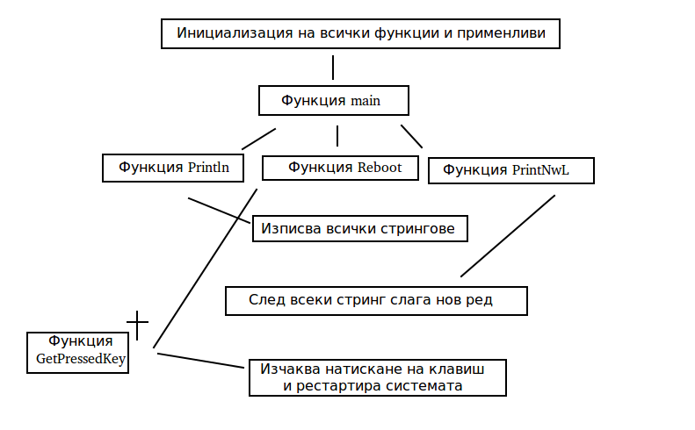

8. Бъдещо развитие
- Превземане на света

